各在线直播教学平台问题汇总
ZOOM相关问题：

问题1：网上的视频，我用Zoom边看边录，保存为MP4。然后我让学生进去zoom会议室，播给他们，他们看不见录屏的那段网上视频，没图像。视频在本地播放正常。
解决方法：检查直播时的网络情况，使用共享屏幕进行操作，同时开启共享屏幕左下角的“视频流畅度优先”
图1
问题2：zoom会议室，请问学生能看到视频/音频在播放中，可是听不到声音，要怎么操作？
解决方法：共享屏幕时如有播放音/视频，需开启共享屏幕左下角的“共享电脑声音”（见图1）

问题3：共享屏幕的时候有时候清晰有时候模糊，是因为网络的问题么？
解决方法：直播时的效果和发起直播设备的硬件配置及网络有关,网络情况不好的话会有卡顿模糊等情况。检查所使用的网络情况，在软件设置-共享屏幕里，钩选“将您的屏幕共享限制为10帧/秒”。在发起共享屏幕时开启“视频
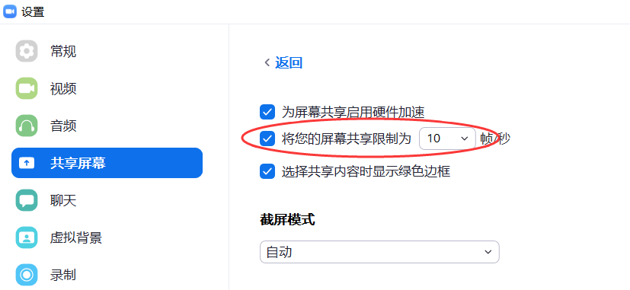
图2
流畅度优先”。经过如上设置并排除电脑硬件及网络问题，故障仍存在的话建议更换在线直播平台。

QQ群直播相关问题：
问题1：使用QQ群共享屏幕时无录像功能，如何使用qq本身的录屏功能进行录制？
解决方法：QQ录屏功能在聊天窗口，把鼠标放在截图工具那边可以看到，也可以直接按快捷键打开。（见图3）点击屏选幕录制后择需要录制的窗口，再点击工具条上的开始录制。结束共享屏幕后点击停止录制，此时会生成录像文件，在打开的录像文件右下角选择另存为，保存视频到本地电脑数据盘即可。（见图4）
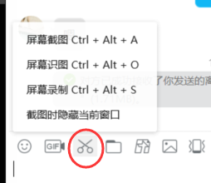
图3 图4
QQ群共享屏幕时没有录像功能，除了用QQ本身的录制功能外，也可以使用像EV录屏等软件进行教学过程录制。

问题2：直播时我的手机和电脑同时打开，有很大的啸音。
解决方法：直播时同一位置有两个以上设备且都开着麦克风和外放的话容易产生啸叫。直播设备建议以电脑为主，如需要同时使用电脑与手机进行直播，可将手机静音，手机只做部分辅助教学。使用头戴式耳麦能获得更好的声音效果且能减少啸叫的产生。

